1. Crearemos el repo en GitHub: **practica_desplegament:**git clone https://github.com/voromb/practica_desplegament.git

cd practica_desplegament  
  
y crearemos las ramas necesarias:  
  
git checkout -b main

git checkout -b develop

git push -u origin main

git push -u origin develop  
  
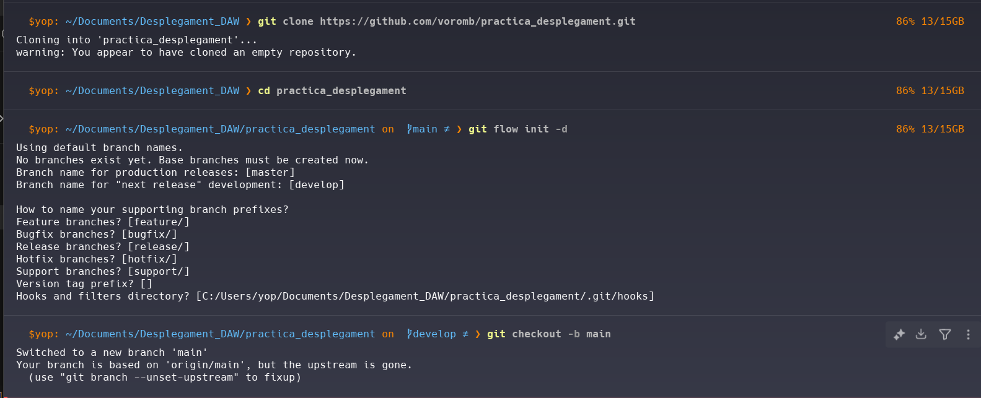

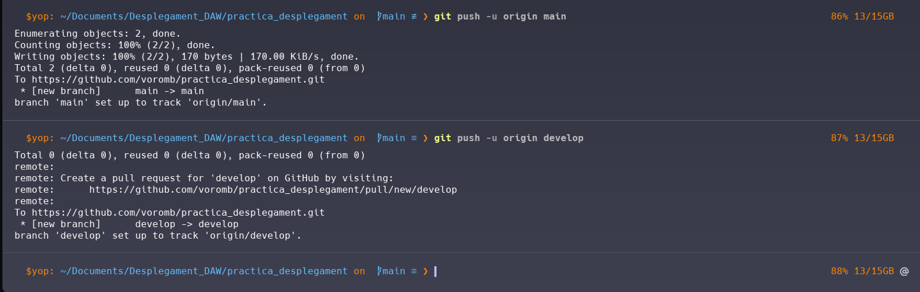

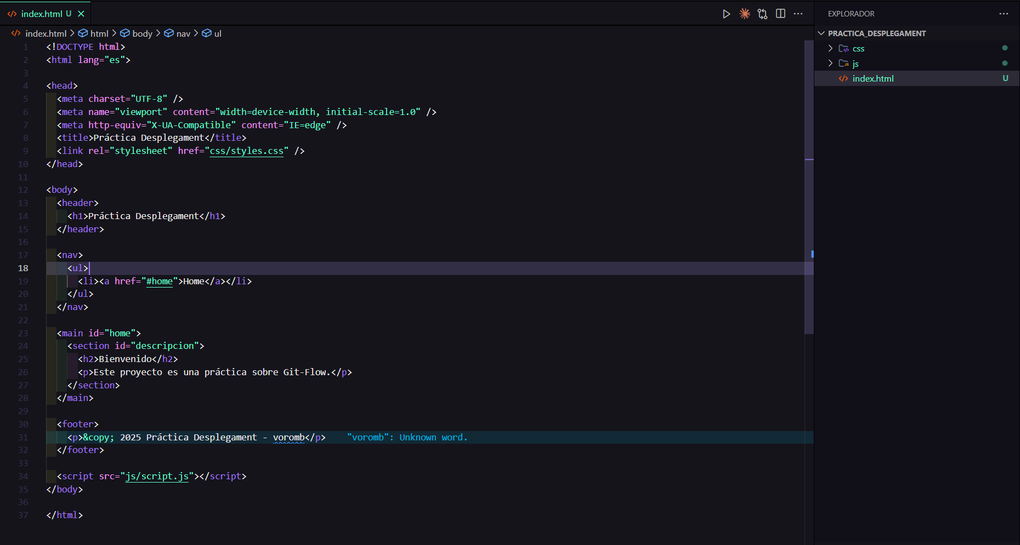

Ahora generaremos lo commits de inicio para que se los añada al usuario uno la creación de la estructura inicial.  
  
Ahora hago otro commit con el archivo html la razón es por tener dos commits por ramamnada mas:  
  
Hacemos Pull Request a develop y **Mergeamos**.  
  
Ahora simulamos un usuario dos y añadimos dos pequeños cambios tanto en el css como en el js  
  
Ahora empieza la liada subo las dos modificaciones y les hago el commit  
  
  
Ahora simulamos el ususario3:  
Como esta dentro de develop no necesitamos hacer merge  
  
Y realizmaos los cambios:  
  
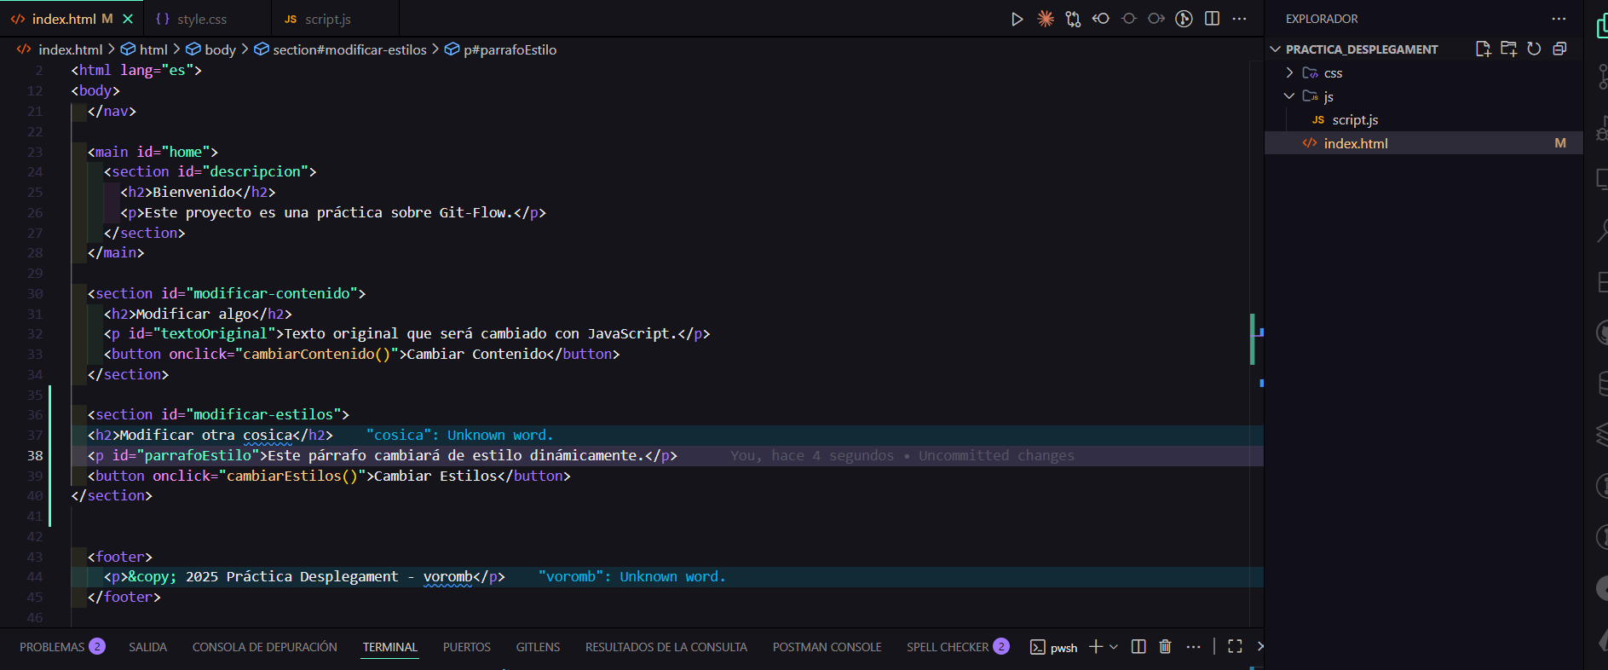

y añadimos a git   
  
mergeamos:  
  
y ahora vamos a crear versión:  
  
Y lo subimos  
  
  
  
Ahora Mergeamos a main + tag + back-merge a develop  
  
  
y aquí empiezan los errores:  
  
esto significa que **la rama local main está desactualizada respecto a la rama remota**  
  
cambiamos a main y traemos los cambios con un pull  
  
y ya nos deja pushear a develop  
  
Ahora vamos con el Hotfix:  
  
edito por ejemplo el html:  
  
y el css

ahora pusheamos los cambios:  
  
ahora Mergeamos a main + tag + back-merge a develop  
  
7) GitHub Pages (Documentación del proceso)  
  
